**Diagrama de casos de uso**

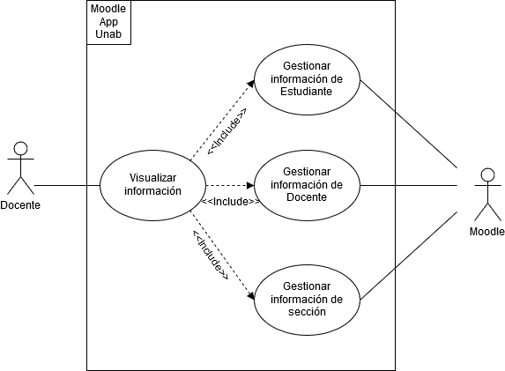

*Diagrama de Casos de uso “Integración de Moodle”, en base al modelo 4.1 vistas de Kruchten. “casoH2A”.*

El diagrama anterior muestra las funcionalidades del software del proyecto ”*Integración de la interfaz a la plataforma de Moodle, para la vista del Docente*”.